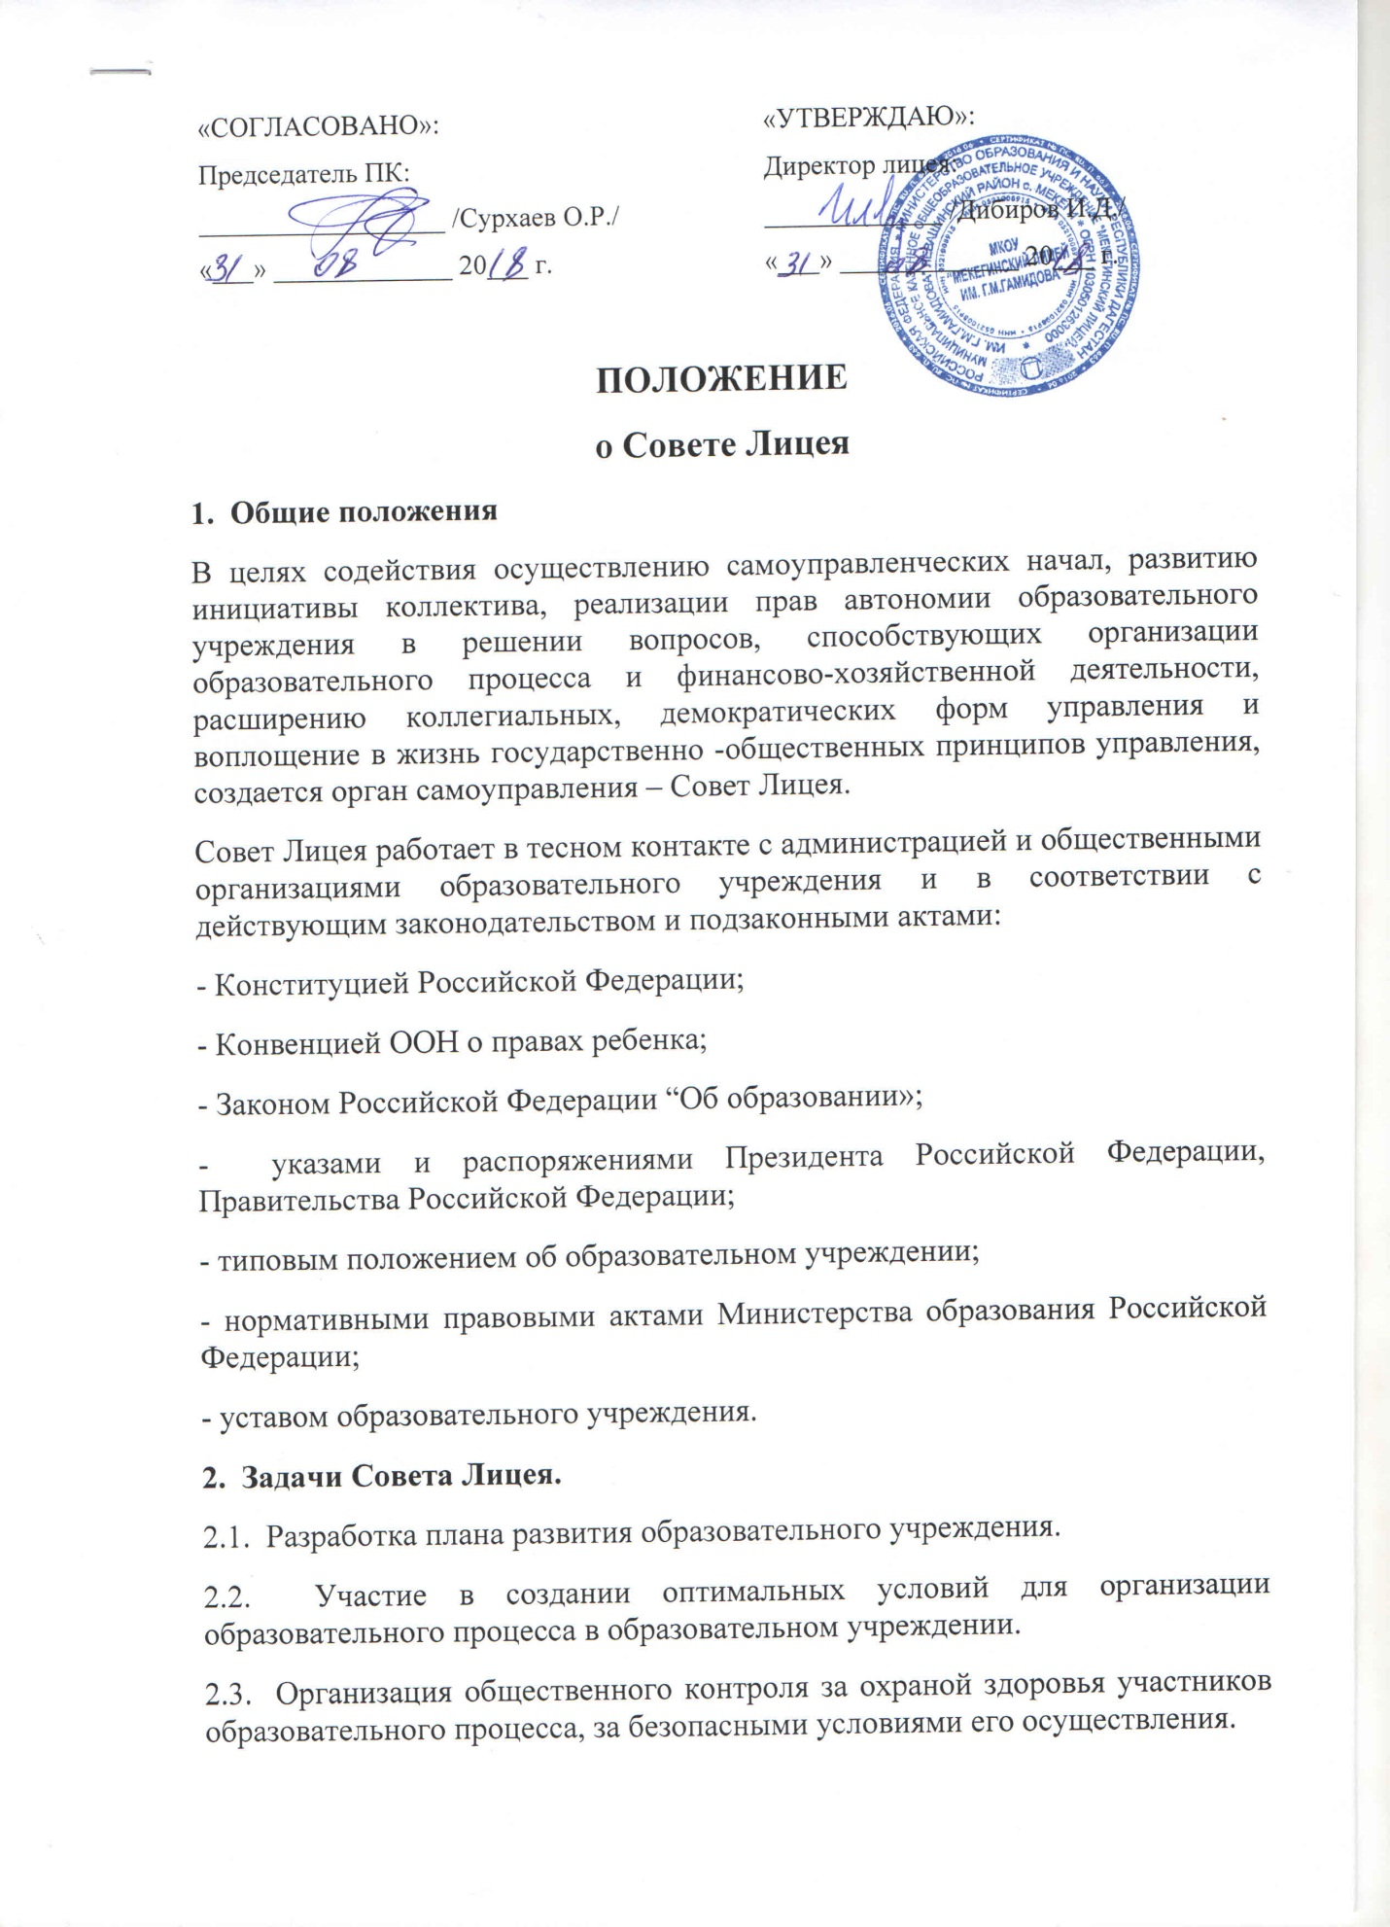  «СОГЛАСОВАНО»:  Председатель ПК:  __________________ /Сурхаев О.Р./  «___» _____________ 20___ г. |  | «УТВЕРЖДАЮ»:  Директор лицея:  _____________ /Дибиров И.Д./  «___» _____________ 20___ г.

ПОЛОЖЕНИЕ
о Совете Лицея
1. Общие положения
В целях содействия осуществлению самоуправленческих начал, развитию инициативы коллектива, реализации прав автономии образовательного учреждения в решении вопросов, способствующих организации образовательного процесса и финансово-хозяйственной деятельности, расширению коллегиальных, демократических форм управления и воплощение в жизнь государственно -общественных принципов управления, создается орган самоуправления – Совет Лицея.
Совет Лицея работает в тесном контакте с администрацией и общественными организациями образовательного учреждения и в соответствии с действующим законодательством и подзаконными актами:
- Конституцией Российской Федерации;
- Конвенцией ООН о правах ребенка;
- Законом Российской Федерации “Об образовании»;
- указами и распоряжениями Президента Российской Федерации, Правительства Российской Федерации;
- типовым положением об образовательном учреждении;
- нормативными правовыми актами Министерства образования Российской Федерации;
- уставом образовательного учреждения.
2. Задачи Совета Лицея.
2.1. Разработка плана развития образовательного учреждения.
2.2. Участие в создании оптимальных условий для организации образовательного процесса в образовательном учреждении.
2.3. Организация общественного контроля за охраной здоровья участников образовательного процесса, за безопасными условиями его осуществления.
2.4. Организация изучения спроса жителей микрорайона на предоставление образовательным учреждением дополнительных образовательных услуг.
2.5. Оказание практической помощи администрации образовательного учреждения в установлении функциональных связей с учреждениями культуры и спорта для организации досуга обучающихся.
2.6. Согласование (утверждение) локальных актов образовательного учреждения в соответствии с установленной компетенцией.
3. Функции Совета Лицея.
3.1. В период между конференциями образовательного учреждения Совет Лицея осуществляет общее руководство в рамках установленной компетенции.
3.2. Совет Лицея:
- организует выполнение решений конференции образовательного учреждения;
- принимает участие в обсуждении перспективного плана развития образовательного учреждения;
- председатель Совета совместно с руководителем учреждения представляет в государственных, муниципальных, общественных органах управления интересы образовательного учреждения, а также наряду с родительским комитетом и родителями (законными представителями) – интересы обучающихся, обеспечивая социальную правовую защиту несовершеннолетних;
- по представлению методического (педагогического) совета образовательного заведения обсуждает необходимость введения профилей дифференциации обучения (гуманитарного, естественно-математического и др. направлений), профилей производственного обучения;
-согласовывает порядок работы образовательного учреждения, продолжительность учебной недели и учебных занятий в соответствии с учебным планом и графиком учебного процесса, выбирает по согласованию с органом управления образованием муниципалитета график каникул и устанавливает сроки их начала;
- утверждает правила внутреннего трудового распорядка образовательного учреждения, положение о родительском комитете и другие локальные акты в рамках установленной компетенции;
- во взаимодействии с педагогическим коллективом организует деятельность других органов самоуправления образовательного учреждения;
- поддерживает общественные инициативы по совершенствованию и развитию обучения и воспитания молодежи, творческий поиск педагогических работников в организации опытно-организационной работы; определяет пути взаимодействия образовательного учреждения с научно -исследовательскими, производственными, кооперативными организациями, добровольными обществами, ассоциациями, творческими союзами, другими государственными (или негосударственными), общественными институтами и фондами с целью создания необходимых условий для разностороннего развития личности обучающихся (воспитанников) и профессионального роста педагогов;
- заслушивает руководителя о рациональном расходовании внебюджетных средств на деятельность образовательного учреждения; определяет дополнительные источники финансирования; согласует централизацию и распределение средств образовательного учреждения на его развитие, и социальную защиту работников, обучающихся (воспитанников) образовательного учреждения;
- заслушивает отчеты о работе руководителя учреждения, его заместителей, других работников, вносит на рассмотрение конференции предложения по совершенствованию работы администрации;
- знакомится с итоговыми документами по проверке органами управления образованием и т. д., деятельности данного образовательного заведения и заслушивает отчеты о мероприятиях по устранению недостатков в его работе;
- в рамках действующего законодательства Российской Федерации принимает необходимые меры по защите педагогических работников и администрации образовательного учреждения от необоснованного вмешательства в их профессиональную деятельность, а также по обеспечению гарантий автономности образовательного учреждения, его самоуправляемости; обращается по этим вопросам в муниципалитет, общественные организации.
4. Состав Совета Лицея.
4.1. Совет Лицея состоит из 16 человек. Из них 6 членов от педагогического коллектива, 5 членов от родителей, 5 членов от учащихся II и III ступеней. Кандидаты в члены Совета Лицея, выбираются на общих собраниях участников образовательного процесса. Избранные представители собираются на общешкольную конференцию, которая избирает Совет Лицея сроком на 2 года. В состав Совета входит Директор Лицея.
4.2. При выбытии члена Совета до истечения срока его полномочий, распоряжением Председателя Совета созывается внеочередное собрание соответствующей категории коллектива Лицея, которое избирает нового представителя в Совет.
4.3.Заседания Совета Лицея созываются его Председателем по мере необходимости, но не реже 2 раз в год. Внеочередное заседание Совета Лицея собирается по требованию не менее 1/3 Совета или по решению Председателя.
4.4. Во время заседания Совета секретарем, назначаемым Председателем, ведется протокол заседания.
4.5. Члены Совета образовательного учреждения выполняют свои обязанности на общественных началах.
4.6. Представитель может быть досрочно отозван решением собрания соответствующей категории коллектива Лицея.
4.7. На первом заседании происходят выборы Председателя Совета и его заместителей, а также формирование необходимых рабочих комиссий и групп по решению неотложных вопросов жизни Лицея.
4.8. На заседании Совета Лицея, с правом совещательного голоса, могут присутствовать все желающие учащиеся, родители, работники Лицея, представители Учредителя и Попечительского Совета (если он имеется).
4.9. Решения Совета Лицея, принимаются в пределах его компетенции и в соответствии с законодательством Российской Федерации, являются рекомендательными для администрации образовательного учреждения, всех членов коллектива. В отдельных случаях может быть издан приказ по образовательному учреждению, устанавливающий обязанность исполнения решения Совета образовательного учреждения участниками образовательного процесса.
5.Права и ответственность Совета образовательного учреждения.
5.1. Все решения Совета Лицея, являются рекомендательными, своевременно доводятся до сведения коллектива образовательного учреждения, родителей (законных представителей).
5.2. Совет образовательного учреждения имеет следующие права:
- член Совета Лицея может потребовать обсуждения вне плана любого вопроса, касающегося деятельности образовательного учреждения, если его предложение поддерживает треть членов всего состава Совета;
- предлагать руководителю образовательного учреждения план мероприятий по совершенствованию работы образовательного учреждения;
- присутствовать и принимать участие в обсуждении вопросов о совершенствовании организации образовательного процесса на заседаниях педагогического совета, методического объединения учителей, родительского комитета образовательного учреждения;
- заслушивать и принимать участие в обсуждении отчетов о деятельности родительского комитета, других органов самоуправления образовательного учреждения;
- присутствовать на итоговой аттестации выпускников образовательного учреждения (для членов Совета, не являющихся родителями выпускников);
- участвовать в организации и проведении обще учрежденческих мероприятий воспитательного характера для обучающихся;
- совместно с руководителем образовательного учреждения готовит информационные и аналитические материалы о деятельности образовательного учреждения для опубликования в средствах массовой информации.
5.3. Совет Лицея несет ответственность за:
- выполнение плана работы;
- соблюдение законодательства Российской Федерации об образовании в своей деятельности;
- компетентность принимаемых решений;
- развитие принципов самоуправления образовательного учреждения;
- упрочение авторитетности образовательного учреждения.
6. Делопроизводство.
6.1. Ежегодные планы работы Совета Лицея, отчеты о его деятельности входят в номенклатуру дел образовательного учреждения.
6.2. Протоколы заседаний Совета Лицея, его решения оформляются секретарем в «Книгу протоколов заседаний Совета Лицея», каждый протокол подписывается председателем Совета и секретарем.
Книга протоколов Совета Лицея вносится в номенклатуру дел образовательного учреждения и хранится в его канцелярии.
6.3. Обращение участников образовательного процесса с жалобами и предложениями по совершенствованию работы Совета рассматриваются председателем или членами Совета по поручению председателя.
Регистрация обращений граждан проводится канцелярией образовательного учреждения.

